Zbiórka przeterminowanych leków
w Ośrodku Zdrowia w Choczewie

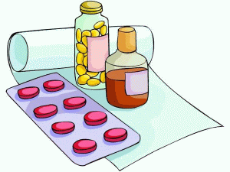
W ramach selektywnej zbiórki odpadów
w Gminnym Ośrodku Zdrowia w Choczewie
ul. Pierwszych Osadników 39, ustawiony został pojemnik na przeterminowane leki.
Przeterminowane leki uznane są za odpady niebezpieczne. Leki po terminie przydatności stanowią potencjalne zagrożenie dla zdrowia lub nawet życia ludzi. Leki zawierają również substancje szkodliwe dla środowiska.

Nigdy nie wrzucaj leków do śmietnika ani toalety!!!

Do pojemnika można wrzucać pastylki, drażetki, maści, leki płynne oraz aerozole. Zabronione jest wrzucanie igieł, igłostrzykawek i termometrów itp.

Prosimy o wrzucanie leków bez opakowań oraz ulotek - niezabrudzone papierowe opakowania lekarstw oraz ulotki można wrzucić do żółtego worka na surowce wtórne.

